МИНИСТЕРСТВО НАУКИ И ВЫСШЕГО ОБРАЗОВАНИЯ РОССИЙСКОЙ ФЕДЕРАЦИИ федеральное государственное автономное образовательное учреждение высшего образования «САНКТ-ПЕТЕРБУРГСКИЙ ГОСУДАРСТВЕННЫЙ УНИВЕРСИТЕТ АЭРОКОСМИЧЕСКОГО ПРИБОРОСТРОЕНИЯ»

КАФЕДРА № 34

ОТЧЕТ   
ЗАЩИЩЕН С ОЦЕНКОЙ

ПРЕПОДАВАТЕЛЬ

|  |  |  |  |  |
| --- | --- | --- | --- | --- |
| старший преподаватель |  |  |  | К.А.Жиданов |
| должность, уч. степень |  | подпись, дата |  | инициалы, фамилия |

|  |
| --- |
| ПОЯСНИТЕЛЬНАЯ ЗАПИСКА К КУРСОВОЙ РАБОТЕ  Процесс создания web-сайта рекламы рекламы «Minecraft» |
| по дисциплине: ОСНОВЫ ПРОГРАММИРОВАНИЯ |

РАБОТУ ВЫПОЛНИЛ

|  |  |  |  |  |  |
| --- | --- | --- | --- | --- | --- |
| СТУДЕНТ ГР. № | 3043 |  |  |  | В.В. Кияшко |
|  |  |  | подпись, дата |  | инициалы, фамилия |

Санкт-Петербург, 2021

1. **Введение**

В данной работе рассматривается процесс создания web – сайта рекламы игры «Minecraft» на основе языков HTML и CSS, ссылка: [Minecraft](http://coursework.ultimatefreehost.in)

HTML — это стандартизированный язык разметки, применяется для создания веб-страниц. Он обрабатывается браузером и отображается в виде документа в привычной для человека форме на экране монитора. Большинство веб-страниц содержит описание разметки на языке HTML.

CSS - каскадные таблицы стилей. Это язык описания внешнего вида документа, написанного с помощью HTML. CSS используется для задания шрифтов, цветов, отдельных блоков и т.д.

1. **Репозиторий**

* **Выбор среды программирования**

Для создания сайта на HTML и CSS необходима среда разработки, в которой будет изменяться код. Для этого отлично подходит Visual Studio – линейка компании Microsoft, включающих интегрированную среду разработки программного обеспечения и ряд других инструментов.

* **Репозиторий**

Репозиторий – место, в котором хранятся и поддерживаются какие-либо данные. Для разработки сайта используется GitHub – веб-сервис для хостинга, который основан на системе контроля версий, позволяющий хранить код; является общедоступным, бесплатным и простым в использовании.

Создания репозитория: для этого необходимо на сайте GitHub.com создать репозиторий с вложенным файлом README.md, выбрать формат “Public” для просмотра другими пользователями.

* **Ссылка на репозиторий**

Репозиторий на GitHub с исходными файлами находится на сайте, ссылка: <https://github.com/MishaninaKatya/Pizza_House>

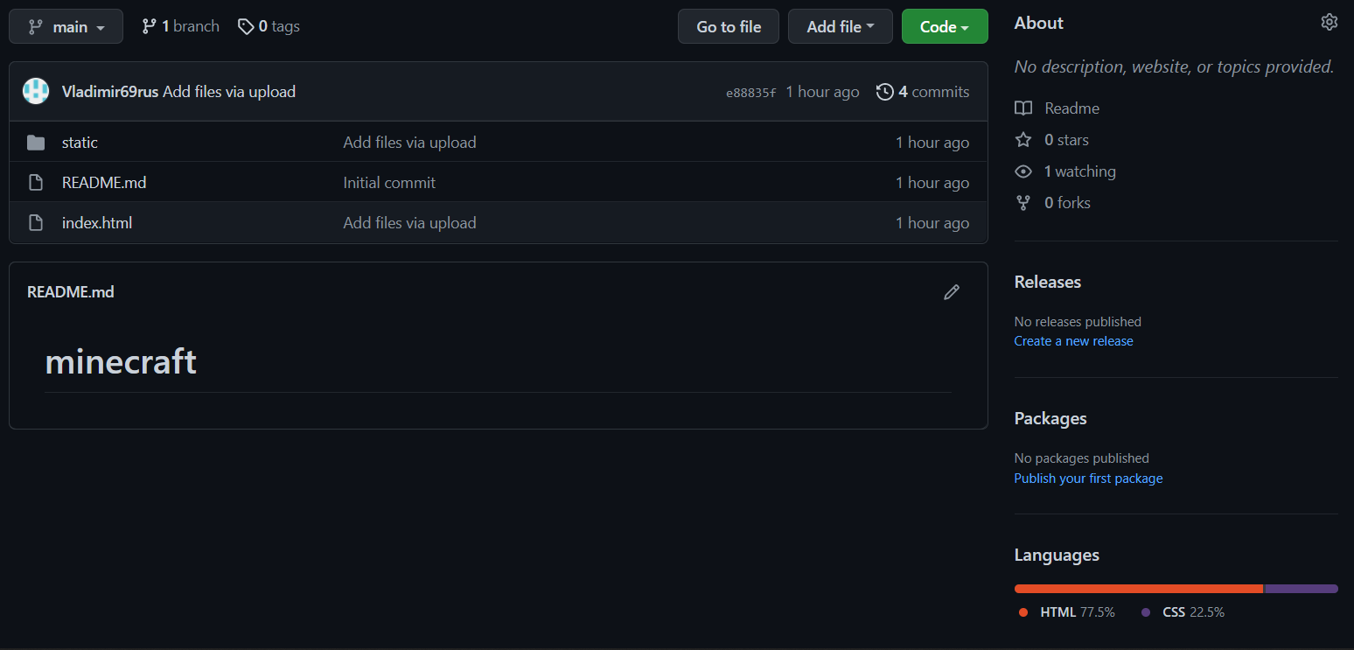

1. **Таск-трекер**

Необходимо разработать алгоритм, по которому будет реализован сайт. Этот алгоритм необходимо поделить на этапы (спринты). Таск-трекер – инструмент автоматизации проектной работы, позволяющий как раз ставить и выполнять задачи.

* **Выбор таск-трекера**

Для данной работы был выбран в качестве таск-трекера программа GitHub project. Выбор основан простым использованием и интерфейсом. Канбан - это метод управления разработкой по принципу "точно в срок" и способствующий равномерным распределением нагрузки между работниками. При данном подходе весь процесс разработки прозрачен для всех членов команды.

Типичная канбан-доска делится на 3 колонки:

* + - «Сделать (To do)»;
    - «В процессе (In progress)»;
    - «Выполнено (Done)».

Выполненные задачи помечаются «галочкой» и перемещаются между колонками для визуализации выполненных и невыполненных задач. Ссылка: [Projeckt](https://github.com/Vladimir69rus/minecraft/projects/1)

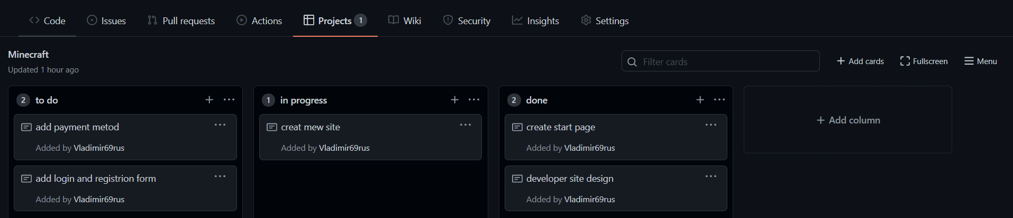

* **Планирование спринтов**

Спринт – короткий временной интервал, в течение которого scrum-команда выполняет заданный объем задач.

Планирование состоит из двух основных задач: выбор элементов журнала пожеланий для реализации и их декомпозиция. Планирование производится в самом начале работы.

Для того, чтобы спланировать спринт необходимо знать:

* Объем работ;
* Скорость выполнения поставленных задач;
* Количество часов.
* **Спринт ревью**

Окончание каждого спринта означает, что каждая часть кода/полный код был протестирован и готов к использованию. Ревью носит обзорный характер, чтобы можно было наглядно выявить, что было сделано, какие новые возможности были созданы.

1. **Техническое задание**
   * + Цель: разработка и размещение сайта рекламы игры «Minecraft» на хостинг
     + Описание: домашняя страница содержит название сайта и вкладку меню с разделами: **«**Games**», «**Community**», «**Merch**», «**Support**».**
2. **Хостинг**
   * + Хостинг - услуга по предоставлению ресурсов для размещения информации на сервере (обычно Интернет). Обычно услуга хостинга входит в пакет по обслуживанию сайта и подразумевает, как минимум, размещение файлов сайта на сервере, на котором запущено ПО, необходимое для обработки запросов к этим файлам (веб-сервер). Как правило, в обслуживание уже входит предоставление места для почтовой корреспонденции, баз данных, DNS, файлового хранилища на специально выделенном файл-сервере и т. п., а также поддержка функционирования соответствующих сервисов.

В данной работе был использован ultimatefreehost.in

1. **Вывод**

Выполняя курсовую работу, были приобретены навыки работы с языками программирования HTML и CSS.